Лабораторная работа №5. Настройка рабочей среды.

Отчёт

Сергеев Даниил Олегович

Содержание

Цель работы

Настроить рабочую среду виртуальной машины с установленной системой fedora sway. [1]

# 1 Задание

* Установить и настроить менеджер паролей pass.
* Установить дополнительно программное обеспечение.
* Создать собственный репозиторий с помощью утилит.
* Воспользоваться утилитой chezmoi на двух виртуальных машинах.

# 2 Ход выполнения лабораторной работы

## 2.1 Установка менеджера паролей pass

Для начала установим pass, pass-otp и gopass (рис. 1).

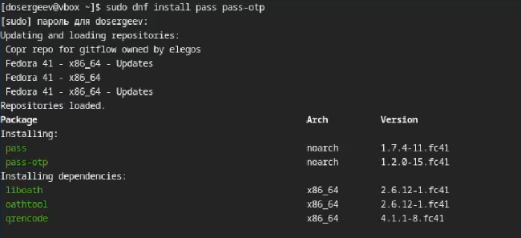

Рис. 1: Установка pass и pass-otp.

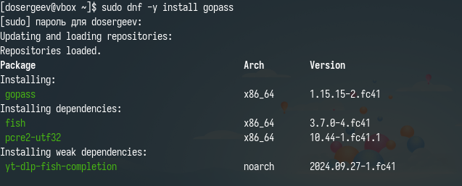

Рис. 2: Установка gopass.

## 2.2 Настройка менеджера pass

Просмотрим список скрытых ключей gpg и на основе актуального ключа инициализируем хранилище pass.

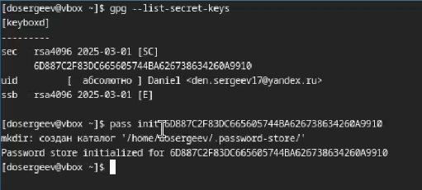

Рис. 3: Инициализация pass.

Создадим структуру git на машине и на хостинге (рис. 4).

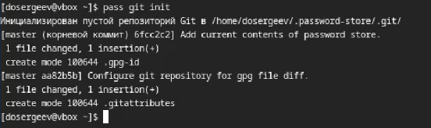

Рис. 4: Создание git для pass.

Подключение к хостингу github.

Рис. 5: Подключение к хостингу github.

Перейдем в созданный каталог и синхронизируем его с сервером. Создадим главную ветку и отправим туда файлы (рис. 8).

Переходим в каталог .password-store/.

Рис. 6: Переходим в каталог .password-store/.

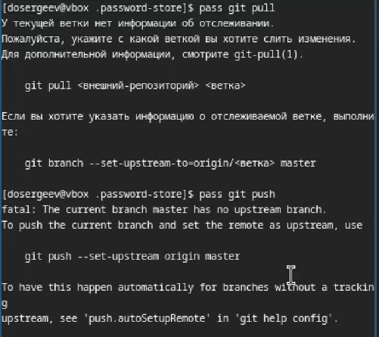

Рис. 7: Синхронизируем pass.

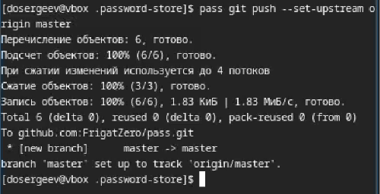

Рис. 8: Отпраляем файлы на сервер.

Проверим статус синхронизации с помощью pass git status.

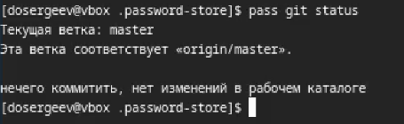

Рис. 9: Проверка статуса.

## 2.3 Настройка интерфейса с броузером

Подключим расширение browserpass в браузере с каталога расширений.

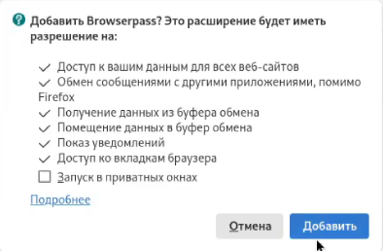

Рис. 10: Добавление Browserpass.

Также установим интерфейс для взаимодействия с броузером (native messaging).

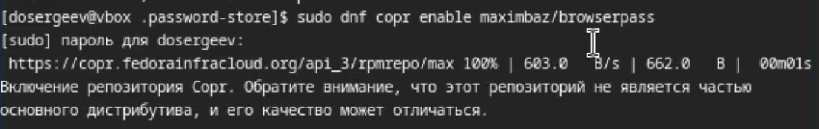

Рис. 11: Включение репозиторя Copr.

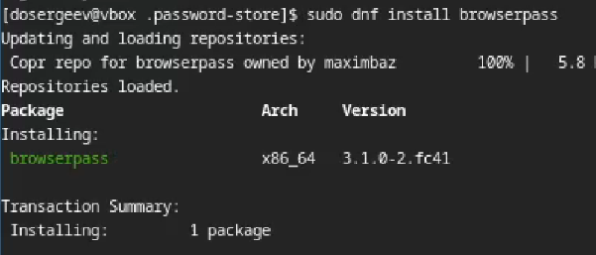

Рис. 12: Установка пакета browserpass.

## 2.4 Сохранение пароля

Создадим файл text.txt и запишем в него какую-нибудь информацию. После добавим новый пароль командой pass insert . Отобразим пароль для проверки и заменим его другим (сгенерированным) (рис. 13).

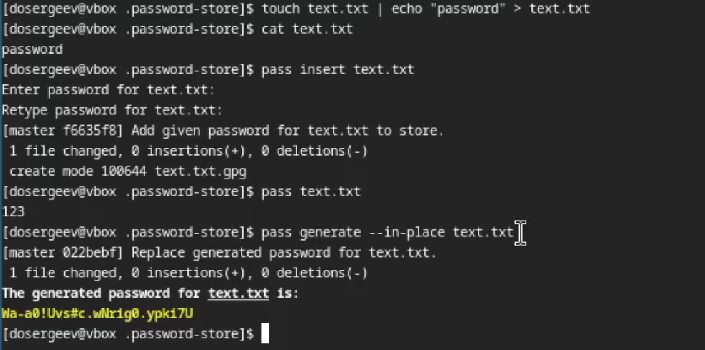

Рис. 13: Сохранение пароля для пробного файла.

## 2.5 Управление файлами конфигурации

Установим дополнительное программное обеспечение. Также скачаем шрифты семейства iosevka.

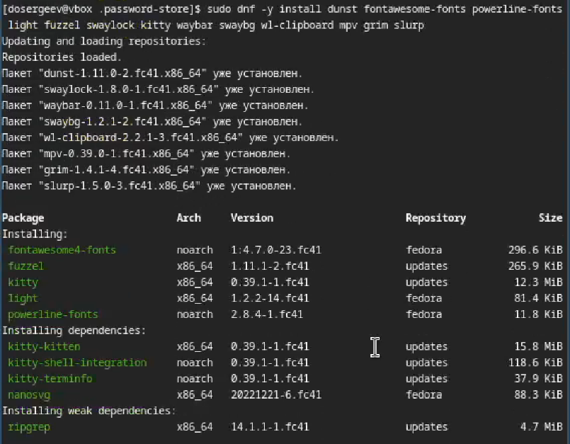

Рис. 14: Установка дополнительных пакетов.

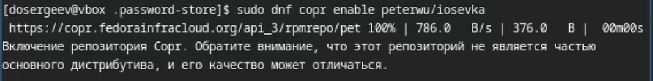

Рис. 15: Подключение репозитория Copr.

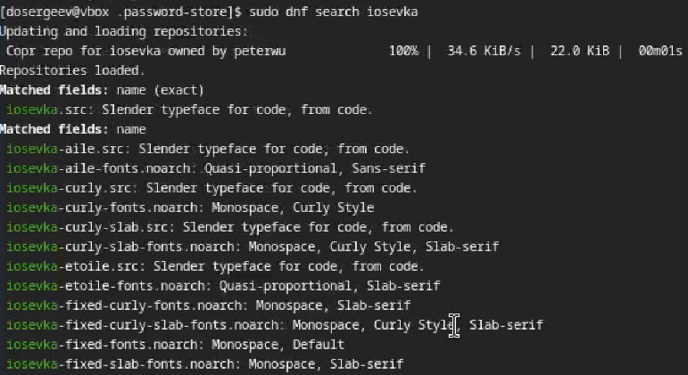

Рис. 16: Поиск шрифтов iosevka.

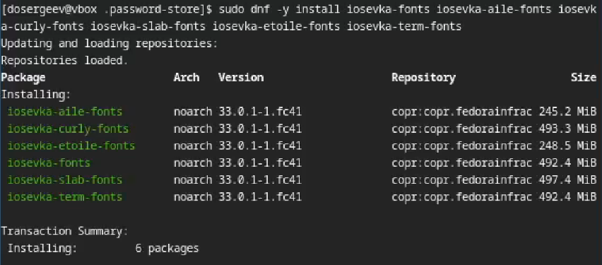

Рис. 17: Установка шрифтов iosevka.

Теперь поставим chezmoi - конфигуратор пользовательских настроек между машинами [2].

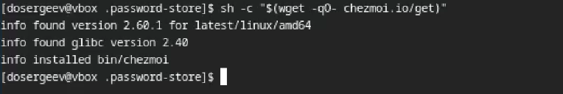

Рис. 18: Установка бинарного файла chezmoi.

Создадим свой репозиторий dotfiles для конфигурационных файлов на основе шаблона с помощью chezmoi.

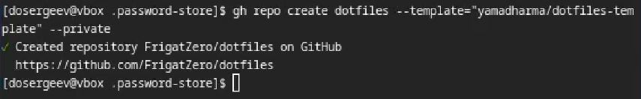

Рис. 19: Создание репозитория.

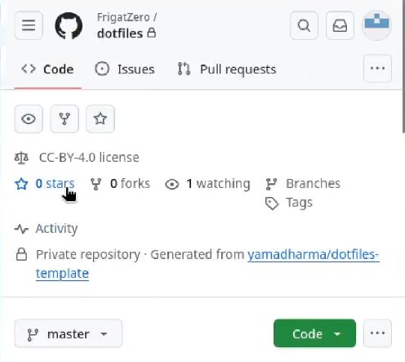

Рис. 20: Созданный репозиторий на github.

Инициализируем chezmoi с репозиторием dotfiles, используя ключ SSH.

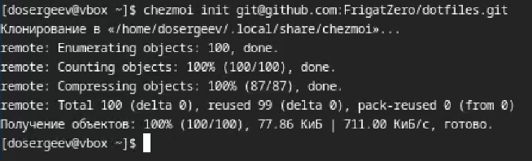

Рис. 21: Инициализация chezmoi.

С помощью команды chezmoi diff проверим изменения, которые внесёт chezmoi в домашний каталог. Изменения нас устраивают, поэтому подтвердим их.

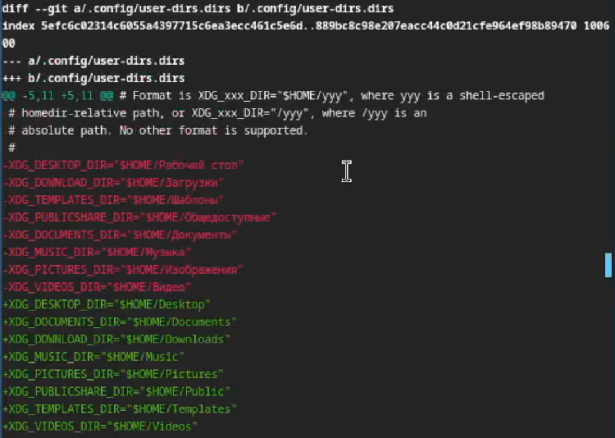

Рис. 22: Найденные изменения домашнего каталога.

## 2.6 Использование chezmoi на нескольких машинах

На второй машине инициализируем chezmoi с репозиторием dotfiles (предварительно войдя в свой github с устройства). Проверим внесённые изменения в домашний каталог, подтвердим изменения и пропишем chezmoi update -v.

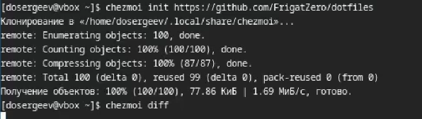

Рис. 23: Инициализация chezmoi на второй машине.

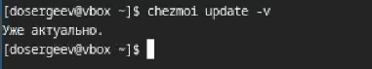

Рис. 24: Применение последних изменений.

Также попробуем установить свои dotfile на новый компьютер. Для этого напишем команду chezmoi init с ключем –apply.

Установка dotfile на новой машине.

Рис. 25: Установка dotfile на новой машине.

## 2.7 Ежедневные операции c chezmoi

Извлечём последние изменения из репозитория и применим их командой chezmoi update.

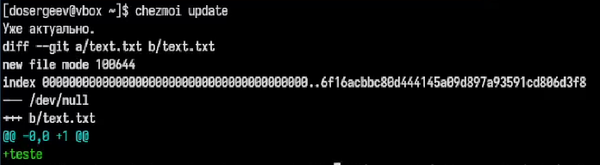

Рис. 26: Использование chezmoi update.

Извлечём последние изменения из своего репозитория и посмотрим, что изменится, командой chezmoi git pull.

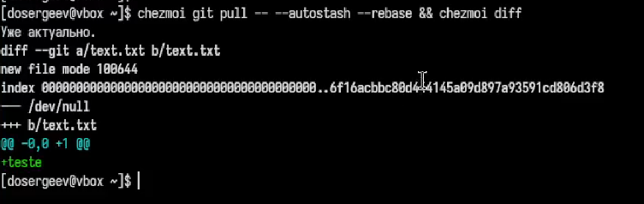

Рис. 27: Проверка возможных изменений

Подтвердим изменения с помомощью chezmoi apply.

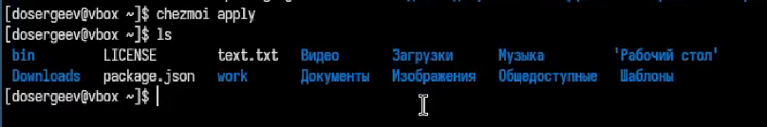

Рис. 28: Добавленный файл text.txt

Перейдем в файл конфигурации ~/.config/chezmoi/chezmoi.toml и включим автоматическую фиксацию и отправку изменений в исходном каталоге (рис. 29).

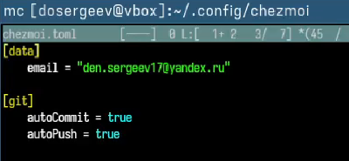

Рис. 29: Подключение авто-отправки и фиксации.

# 3 Вывод

В результате выполнения лабораторной работы я научился настраивать рабочую среду виртуальной машины, использовать pass для хранения паролей и chezmoi для удаленного хранения файлов конфигурации системы на сервисе github.

# Список литературы

1. Kulyabov. [Лабораторная работа №5. Настройка рабочей среды.](https://esystem.rudn.ru/mod/page/view.php?id=1224101) RUDN.

2. Payne T. chezmoi // GitHub repository. <https://github.com/twpayne/chezmoi>; GitHub, 2025.